Bab 12

MANAJEMEN PENGETAHUAN

Uraian tentang terjadinya pergeseran tata kehidupan manusia yang bersifat structural secara panjang lebar telah disampaikan pada bab dua. Oleh Toffler (1980) pergeseran tersebut dibagi kedalam tiga gelombang perubahan yaitu era pertanian (agrarian era), era industri (industrial era) dan era paska industri atau sering dikenal pula sebagai era informasi (post industrial, atau information era). Pergeseran dari satu gelombang ke gelombang yang lain selalu ditandai oleh perubahan atau tepatnya lompatan besar (quantum leap) yang menyebabkan karakteristik pada satu era berbeda secara signifikan dengan karakteristik era lainnya. Satu hal yang juga patut mendapat perhatian adalah setiap menjelang terjadinya perubahan-perubahan besar tersebut selalu diawali oleh inovasi-inovasi yang pada mulanya hanya dilakukan sebagian kecil kelompok masyarakat tertentu (Lenski & Lenski, 1987). Sudah hampir pasti inovasi tersebut kemudian ditiru, merembet dan dikembangkan kelompok-kelompok masyarakat lain menjadi inovasi yang lebih komprehensif. Atau dengan kata lain inovasi secara langsung maupun tidak langsung akan diikuti oleh proses pembelajaran dan penciptaan pengetahuan baru yang hasil akhirnya adalah inovasi-inovasi baru dan pengetahuan baru yang lebih baik. Inovasi dan pengetahuan yang terus bergulir secara gradual ini pada akhirnya menyebabkan perubahan dalam pengertian positif yakni progress dan kemajuan pada sekelompok masyarakat tertentu yang diikuti oleh progress dan kemajuan pada kelompok masyarakat lain.
Uraian diatas memberi gambaran sederhana bahwa inovasi, pengetahuan dan perubahan selalu berjalan seiring. Ketiganya hampir tidak bisa dipisahkan sehingga kita seringkali mengalami kesulitan untuk menentukan mana yang menjadi pemicu dan mana yang menjadi dampak dari ketiga hubungan teresebut. Bisa dikatakan bahwa ketiganya memiliki hubungan timbal balik (resiprokal) yang saling mempengaruhi seperti tampak pada gambar 12.1 berikut ini.
pengetahuan

perubahan
inovasi

Gambar 12.1 : Hubungan resiprokal antara pengetahuan, inovasi dan perubahan
Memang agak sulit untuk melihat sebab akibat dari ketiga hibungan tersebut. Namun bila kita mencermati simpulan Baloch & Karim (2007) yang menyatakan bahwa komoditas kunci pada era informasi adalah data dan lebih luas dari data yakni informasi maka bisa disimpulkan pula bahwa pengetahuan dewasa ini merupakan factor kunci yang menjadi pemicu timbulnya inovasi dan perubahan. Logikanya adalah data merupakan sumber informasi dan selanjutnya jika informasi tersebut dipecah-pecah dan digabungkan dengan informasi lain akan menghasilkan pengetahuan (Bierly, Kessler & Christensen, 2000). Sesuai dengan simpulan Baloch & Karim maka bisa diartikan pula bahwa dewasa ini pengetahuan merupakan komoditas kunci dan menempati peran penting dalam kehidupan masyarakat. Bahkan dengan dukungan teknologi informasi yang telah berkembang begitu pesat pengetahuan tidak lagi hanya tersimpan pada individu-individu tertentu seperti yang terjadi pada era pertanian tetapi tersimpan dalam bentuk digital yang sewaktu-waktu bisa diakses oleh siapapun yang membutuhkannya. Dengan demikian ketika produksi pengetahuan semakin tinggi dan menyebar ke segala penjuru, konsekuensi logisnya adalah inovasi akan tercipta dimana-mana sehingga perubahan pun tidak bisa dihindarkan. Dengan dukungan teknologi informasi dan komunkasi, situasi ini sekali lagi akan terus bergulir dengan intensitas yang lebih cepat sampai mencapai titik kesimbangan baru yang tidak pernah berhenti.
Dalam era informasi seperti sekarang ini dengan demikian pengetahuan menjadi komoditas penting, sumber kekuatan dan daya saing bagi siapapun yang menguasainya. Negara yang mengusai pengetahuan lebih memiliki daya saing ketimbang negara yang tidak memiliki pengetahuan. Demikian juga organisasi atau perusahaan yang memiliki pengetahuan lebih akan lebih mudah bersaing. Oleh karena itu sangat wajar jika upaya untuk mengembangkan dan menguasai pengetahuan terus dilakukan. Jika pada awalnya hanya institusi pendidikan yang memonopoli pengembangan pengetahuan, dewasa ini institusi-institusi lain termasuk institusi bisnis tidak ketinggalan juga ikut mengembangkannya. Munculnya istilah knowledge based economy tidak lepas dari peran institusi bisnis dalam mengembangkan pengetahuan. Dampak lanjutannya adalah perusahaan tidak semata-mata dianggap sebagai institusi keuangan tetapi juga sebagai institusi pengetahuan. Disini pengetahuan dikelola agar perusahaan tidak kehilangan pengetahuan khususnya saat terjadi perubahan radikal (Scalzo, 2006) mengingat berkembangnya pengetahuan sangat potensial menyebabkan terjadinya inovasi-inovasi baru dan perubahan radikal.
Berdasarkan paparan diatas, modul terakhir dalam rangkaian bahasan tentang manajemen perubahan akan difokuskan pada dua topic yang latar belakangnya telah diuraikan dimuka yaitu knowledge management dan inovasi organisasi. Di satu sisi Chen (2007; 2008) mengatakan bahwa perubahan dalam perspektif makro memiliki keterkaitan dengan pengembangan pengetahuan; sementara King & Anderson (2002) menegaskan adanya hubungan resiprokal – hubungan timbal balik antara perubahan dan inovasi dimana perubahan bisa memicu timbulnya inovasi dan sebaliknya inovasi bisa menyebabkan munculnya perubahan. Di sisi lain Chang & Lee (2008) menjelaskan adanya keterkaitan antara akumulasi pengetahuan dengan inovasi. Ketiga paparan ini sekali lagi menegaskan adanya hubungan resiprokal antara pengetahuan, inovasi dan perubahan seperti dipaparkan pada gambar 12.1. Karena itulah bab 12 akan membahas manajemen pengetahuan. Sementara itu topic tentang inovasi organisasi sebagai bagian dan rangkaian dari bahasan manajemen perubahan akan dibahas tersendiri pada bab 13.
Memasuki Era Informasi dan Pengetahuan
Dewasa ini kita hidup dalam era informasi atau era pengetahuan dengan tata kehidupan yang jauh berbeda dibandingkan dengan tata kehidupan pada era industry dan lebih-lebih dengan era pertanian. Perubahan pada era informasi ini membawa berbagai macam implikasi bagi masyarakat dalam menjalani kehidupannya baik kehidupan social, ekonomi, pendidikan dan aspek kehidupan lainnya. Dalam kehidupan social misalnya. banyak hal yang sebelumnya dianggap tidak mungkin sekarang menjadi serba mungkin. Yang sebelumnya dianggap tabu sekarang menjadi sesuatu yang lumrah. Sebagai contoh, frase “mangan ora mangan sing penting ngumpul” yang popular pada masyarakat Jawa sudah dianggap kadaluawarsa pada era informasi. Tinggal di tempat yang saling berdekatan atau dalam satu kota sudah bukan keharusan. Mereka boleh tinggal dimana-mana bergantung dimana mereka mencari penghidupan. Jika mereka ingin bertemu, boleh jadi pertemuan secara fisik sudah tidak lagi menjadi prioritas; pertemuan cukup dilakukan dengan SMS, telepon, video call atau media komunikasi lainnya yang lebih praktis. Masyarakat mulai berpandangan bahwa pertemuan secara fisik atau kumpul diantara anggota keluarga tidak perlu dilakukan sesering seperti waktu-waktu sebelumnya. Pertemuan seperti ini bahkan sering dianggap pemborosan dan menyulitkan banyak pihak.Yang lebih mereka pentingkan adalah kualitas pertemuan tersebut bukan frekuensinya.
Dalam kehidupan ekonomi, pola kegiatan bisnis juga mengalami banyak perubahan. Model bisnis telah berubah dari bisnis konvensional (brick-and-mortar-busniess) beralih menuju bisnis berbasis infomasi (click-and-mortar-business) atau sering disebut e-business atau i-business. Sebelumnya untuk mengirim uang ke sanak keluarga yang jaraknya ribuan kilometer kita harus menggunakan bantuan kurir yang penuh risiko atau paling tidak menggunakan jasa pos yang membutuhkan waktu beberapa hari. Sekarang prosesnya jauh lebih mudah dan lebih cepat, dan bahkan bisa dilakukan sambil tiduran di rumah. Dengan bantuan teknologi informasi sekarang kita tinggal “klik” dan uang sudah terkirim. Hanya dalam hitungan detik si penerima bisa memanfaatkan uang tersebut. Demikain juga dalam hal pendidikan, khususnya dinegara-negara maju, sudah mulai diperkenalkan distance learning dimana peserta didik tidak lagi perlu datang ke kampus sekedar untuk mendengarkan dosen memberi kuliah yang terkadang malah membosankan. Sekarang mahasiswa cukup tinggal di rumah sambil menjalankan kegiatan lain seperti biasanya dan pada saat bersamaan mereka bisa mengikuti kuliah melalui internet.
Walhasil, pada era informasi dan pengetahuan ini kehidupan begitu cepat, praktis, pragmatis dan serba seketika dan instant. Tidak pelak semua ini menyebabkan masyarakat berprilaku serba instant. Bayi-bayi yang lahir pada era ini tidak lagi disebut generasi “baby boomer” atau “Generartion X” tetapi “Generation-I” atau kadang-kadang jiga disebut sebagai “Milleneal Generation” karena sejak lahir atau bahkan sebelum lahir sudah ter-ekspos dengan internet dan informasi. Generasi ini sudah tidak mengenal lagi istilah kirim kartu lebaran atau kartu natal untuk mengucapkan selamat idul fitri atau selamat natal. Mereka lebih memilih kirim ucapan melalui SMS yang jauh lebih praktis dan lebih murah. Akibatnya fungsi Kantor Pos pun mulai berubah. Meamang urusan kirim surat masih menjadi bisnis inti Kantor Pos tetapi pendapatannya banyak ditopang oleh aktivitas bisnis lain yang berbasis internet. Kondisi semacam ini tidak hanya dialami oleh Kantor Pos tetapi juga kegiatan bisnis lainnya. Surat kabar misalnya sudah bukan lagi menjadi bagian hidup Generasi I; mereka lebih memilih membuka internet dan memilih berita yang mereka sukai.
Gambaran diatas memberi penegasan terhadap sebutan abad 21 sebagai era informasi dan masyarakat pengetahuan (knowledge society) karena pada era ini hampir semua kehidupan beralih menuju information atau knowledge based. Dengan demikian informasi dan pengetahuan memiliki peran penting dalam tata kehidupan manusia. Informasi menjadi factor dominan yang dibutuhkan manusia untuk mengelola kehidupannya. Maju atau mundurnya sebuah negara, berkembang atau tidaknya sebuah perusahaan dan berhasil atau gagalnya seseorang dalam menjalani hidup sangat bergantung pada kualitas informasi dan pengetahuan yang dimilikinya. Siapapun yang menguasai informasi dan pengetahuan merekalah yang menguasai dunia. Hal ini bukan berarti pada era sebelumnya informasi dan pengetahuan tidak diproduksi. Yang membedakan era informasi dengan era-era sebelumnya adalah pengetahuan diproduksi dan menyebar dengan cepat sehingga sering terjadi overloaded information. Demikian juga pengetahuan yang telah dimiliki seseorang atau sekelompok orang tidak lagi hanya tersimpan pada diri seseorang dan meululu menjadi milik mereka. Sekarang informasi dan pengetahuan tersimpan di CD ROM dan alat simpan elektronik lainnya sehingga pengetahuan tidak segera sirna manakala pemilik pengetahuan tidak bisa bertahan hidup. Pengetahuan yang telah tersimpan tersebut kemudian diperlakukan sebagai sumber informasi dan rujukan bagi orang lain untuk memproduksi dan menciptakan pengetahuan baru yang lebih maju. Proses ini berjalan secara berkelanjutan dengan cepat sehingga satu sumber pengetahuan bisa menghasilkan ratusan dan bahkan ribuan pengetahuan baru dalam waktu yang relative singkat. Yang menjadi paradox adalah pada saat bersamaan pengetahuan bisa saja tiba-tiba menjadi kedaluwarsa karena tergantikan oleh pengetahuan lainnya yang lebih baru.
Ketika pengetahuan tidak tersimpan pada masing-masing individu yang memproduksinya namun pada tempat-tempat penyimpanan public seperti CD ROM dan flash disk yang sangat compact, beberapa implikasi muncul bersamaan dengan perubahan pola tersebut. Pertama, seperti telah dijelaskan pada bab dua, seseorang yang menghasilkan pengetahuan pada umumnya tidak bekerja sendirian; mereka menjadi bagian dari sebuah organisasi. Hal ini mengandung pengertian bahwa peran organisasi dalam menghasilkan pengetahuan sangat menonjol. Bisa dikatakan bahwa penghasil pengetahuan adalah organisasi melalui para ekspertis yang bekerja didalamnya yang disebut knowledge worker. Kedua, informasi dan pengetahuan tidak lagi menjadi milik perorangan tetapi menjadi property organisasi. Organisasi menjadi pihak yang memproduksi, menyimpan dan menyebarkannya. Berbagi informasi dan pengetahuan tidak lagi dilakukan oleh individu-individu melainkan oleh organisasi. Kalaulah yang menyampaikan dan menyebarkan pengetahuan tersebut adalah individu, mereka merupakan bagian integral dari sebuah organisasi. Ketiga, akibat dari proses produksi dan penyebaran pengetahuan yang begitu cepat, siklus hidup pengetahuan juga menjadi semakin pendek. Dampak lanjutannya adalah perubahan juga menjadi semakin cepat dan lingkungan menjadi semakin tidak menentu dan sulit diprediksi arah perkembangannya. Keempat, semua ini dimungkinkan karena adanya factor pendukung utama yakni teknologi informasi dan komunikasi (ICT).
Berdasarkan gambaran diatas, Tjakraatmadja & Lantu (2006. 2-5) menyimpulkan bahwa era informasi dan pengetahuan memiliki karakteristik sebagai berikut:
- Informasi/pengetahuan mudah diperoleh dan sekaligus dapat kedaluarsa dengan cepat. Hal ini menandakan bahwa siklus hidup pengetahuan sangat pendek yang setiap kali akan diperbaharui dengan pengetahuan baru yang lebih update.
- Permasalahan dalam kehidupan sehari-hari semakin kompleks
- Pola perubahan dalam bidang politik, ekonomi, sosisal dan budaya berpengaruh signifikan pada keberlangsungan organisasi dengan hubungan pengaruh yang semakin sulit diprediksi.
Organisasi Sebagai Institusi Pengetahuan
Jika sebelumnya organisasi hanya dianggap sebagai alat bantu yang berfungsi untuk membantu para pendiri atau pemilik memenuhi kebutuhan-kebuituhannya dan perusahaan dianggap sebagai mesin penghasil uang – sering disebut sebagai cara pandang klasik, sekarang pada era informasi organisasi/perusahaan juga dianggap sebagai institusi pengetahuan (Leonard, 1999; Nonaka & Takeuchi, 1995; Nonaka, Toyama & Nagata, 2000). Dengan anggapan ini organisasi seolah-olah menjadi sumber dan gudang pengetahuan dan mampu menciptakan, memproses dan mendistribusikan pengetahuan. Anggapan ini sejalan dengan pandangan Gareth Morgan (1996) tentang metafora organisasi. Menurut Morgan salah satu cara pandang untuk memahami organisasi adalah organisasi dianggap layaknya sebuah otak tempat berpikir (organizations as brains) yang mampu memproses informasi dan mampu melakukan proses pembelajaran. Pandangan ini sekaligus menegaskan bahwa kemampuan organisasi melakukan pembelajaran bisa diartikan pula bahwa organisasi mampu menciptakan pengetahuan baru, mendesiminasi pengetahuan pada seluruh elemen organisasi dan mewujudkannya dalam bentuk produk, jasa dan system organisasi (Nonaka & Takeuchi, 1995). Yang barangkali tidak boleh disalah-mengertikan terhadap anggapan ini adalah meski dewasa ini pengetahuan memiliki arti penting bagi sebuah organisasi/perusahaan, namun bukan berarti pengetahuan merupakan produk akhir atau tujuan akhir dari sebuah organisasi/ perusahaan. Kecuali institusi pendidikan, pengetahuan bagi organisasi lainnya lebih berfungsi sebagai asset (Husi, 2004) atau alat bantu (tool) (Martesson, 2000) yang memungkinkan organisasi memiliki daya saing baru sehingga harapan organisasi tersebut bisa bertahan hidup dan terus berkembang jauh lebih tinggi ketimbang organisasi yang tidak memiliki pengetahuan.
Data, Informasi, Pengetahuan dan Kearifan
Pada mulanya, sebelum manajemen pengetahuan menjadi kebutuhan organisasi, tidak banyak yang mempermasalahkan adanya perbedaan antara pengetahuan, informasi dan data. Ketiga istilah ini sering digunakan secara bergantian seolah-olah memiliki pengertian yang sama. Akhir-akhir ini ketika pengetahun menjadi bagian penting dalam kehidupan organisasi/ perusahaan, membedakan ketiga istilah tersebut dianggap menjadi sebuah kebutuhan tersendiri. Penyebabnya karena kesalahan dalam memahami ketiga istilah tersebut berpotensi menciptakan kesalahan dalam mengelola pengetahuan. Disamping adanya kebutuhan untuk membedakan istilah data, informasi dan pengetahuan, pengetahuan juga mulai dikontraskan dengan istilah wisdom atau kearifan. Oleh karena itu sebelum membahas knowledge management, klarifikasi terhadap keempat istilah ini terlebih dahulu akan dikemukakan. Secara singkat table 12.1 memberi gambaran tentang pengertian keempat istilah dimaksud.
Table 12.1
Perbedaan Istilah Data, Informasi, Pengetahuan dan Kearifan

Level | Definisi | Proses Pembelajaran | Hasil
Data | Fakta yang belum diolah | Mengakumulasi kebenaran | Penghafalan (bank data)
Informasi | Data yang mengandung makna; data yang bisa digunakan | Memberikan bentuk dan fungsi | Pengertian (bank informasi)
Pengetahuan | Pemahaman yang jelas tentang informasi | Analisis dan sintetis | Pemahaman mendalam (bank pengetahuan)
Kearifan (wisdom) | Menggunakan pengetahuan untuk menetapkan dan mencapai tujuan | Ketajaman dalam memberi penilaian (judgment) dan melakukan tindakan yang tepat | Hidup lebih baik/ berhasil (bank kearifan)

Sumber : Bierly III, Kessler & Christensen (2000)

Sementara itu untuk memperoleh gambaran tentang hubungan antara data, informasi, pengetahuan dan kearifan kita gunakan buku sebagai contoh acuan. Sebuah buku terdiri dari data dalam bentuk huruf dan kata-kata; informasi akan kita peroleh jika kita membaca kata-kata yang ada dalam buku dan mencoba memahami artinya. Selanjutnya jika informasi yang kita peroleh tersebut digabungkan dengan informasi-informasi lain maka akan diperoleh sebuah pengetahuan. Jika pengetahuan digunakan dengan benar akan tercipta wisdom. Dalam konteks organisasi berbasis pengetahuan wisdom dimaknai sebagai pencapaian tujuan. Dari contoh sederhana ini tampak bahwa data, informasi, pengetahuan dan wisdom memiliki hubungan yang bersifat hirarkhis seperti tampak pada gambar 12.2
Memahami Hubungan Data - Wisdom
Konteks
tinggi
rendah
Wisdom
principle
pengetahuan
pola
Data
symbols
Informasi
hubungan
Mudah Sulit

Gambar 12.2 : Hirarkhi data, informasi, pengetahuan dan wisdom
Sumber : Nunamaker, Jr. et al. (2001)

Data.
Data adalah fakta yang belum diolah dan diterima apa adanya. Orang sering menyebutnya sebagai “data mentah”. Meski penyebutan ini salah kaprah karena data itu sendiri sifatnya masih mentah, belum terstruktur (discrete), penyebutan ini mengandung pengertian bahwa data sekedar eksis dan belum memberikan arti apa-apa diluar keberadaan data tersebut. Sebagai contoh, ketika Biro Pusat Statistik (BPS) misalnya mengeluarkan angka kepadatan penduduk di kota-kota besar di Indonesia adalah 5000 orang per kilometer persegi, angka tersebut baru sebatas fakta dan sekaligus data yang belum memberikan makna. Jadi 5000 orang merupakan angka – sebuah fakta dan data tentang kepadatan penduduk. Maknanya apa? Apakah angka 5000 termasuk angka yang cukup besar atau sebaliknya? Belum bisa disimpulkan karena angka tersebut sebuah fakta
Tentunya data bukan hanya berupa angka. Data eksis dalam berbagai bentuk – angka, gambar, kata-kata atau symbol. Apakah data bisa digunakan atau tidak bukan persoalan yang berkaitan dengan data. Dengan bantuan teknologi informasi yang sangat canggih dalam beberapa detik misalnya kita bisa memperoleh beragam data. Apakah data tersebut berguna atau tidak sangat bergantung pada kita bagaimana memanfaatkannya. Jadi data merupakan representasi yang maknanya bergantung pada system representasi (symbol, bahasa) yang kita gunakan. Oleh karena itu data merupaka fakta yang belum terstruktur dan bersifat simbolik. Menurut Bierly III, et al. (2000) memperoleh data sepadan dengan level 1 pada taxonomy Bloom tentang ketrampilan kognitif seseorang. Dengan demikian belajar tentang data sama halnya dengan proses mengakumulasi fakta sehingga hasil akhirnya adalah kita bisa mengingat berbagai macam fakta yang bisa disimpan sebagai bank data.
Informasi
Informasi adalah data yang telah diolah, biasanya dengan cara mengaitkan satu data dengan data lainnya. Hasil dari olah data adalah sebuah bentuk atau tatanan terstruktur yang mampu memberi makna bagi siapa saja yang menerima olah data tersebut. Pada contoh sebelumnya angka 5000 tentang kepadatan penduduk kota di Indonesia akan memberikan makna, yang berarti pula akan memberikan informasi, jika angka tersebut dikontekstualkan misalnya dikaitkan dengan data lain yaitu kepadatan penduduk di negara-negara Eropa yang angkanya katakanlah hanya 1000 orang per kilometer persegi. Jika kedua data tersebut dihubungkan maka diperoleh infomasi tentang kepadatan penduduk di dua kota berbeda dimana kota-kota di Indonesia lima kali lebih padat dibandingkan kota-kota di Eropa. Pertanyaannya adalah apakah informasi ini berguna? Bisa ya bisa tidak bergantung bagimana kita memaknai informasi tersebut. Bagi orang pemasaran boleh jadi informasi tentang jumlah kepadatan penduduk di dua Negara berbeda menginformasikan dirinya tentang potensi pasar sasaran. Bagi orang yang sedang belajar ilmu kimia, informasi diatas mungkin tidak ada manfaatnya. Namun terlepas bahwa informasi ada gunanya atau tidak, informasi masih lebih berguna ketimbang data. Penyebabnya boleh jadi karena infomasi dan makna yang terkandung didalamnya dapat dikomunikasikan dan ditransfer ke pihak lain. Jadi infomasi merupakan media komunikasi yang membawa serta deskripsi, definisi, atau perspektif dan dapat digunakan untuk menjawab pertanyaan apa, siapa, kapan atau dimana. Penjelasan ini menunjukkan bahwa informasi bersifat relasional. Jika dikaitkan dengan taksonomi Bloom, memperoleh informasi setara dengan kemampuan kognitif seseorang pada level 2 dan level 3 yakni kemampuan untuk memahami informasi dan kemampuan untuk mengaplikasikan informasi tersebut (Bierly, III, 2000 ).
Knowledge
Dimuka telah disebutkan bahwa kumpulan dari fakta akan membentuk data dan ketika data dirangkai dengan data lain dan diberi makna akan menghasilkan informasi. Selanjutnya jika informasi tersebut dipilah-pilah dan digabungkan dengan informasi lain, kemudian dianalisis dan disintesakan hasilnya adalah sebuah pengetahuan atau knowledge. Sebagai contoh, setelah memperoleh informasi tentang perbedaan jumlah penduduk kota-kota besar di Indonesia dan Eropa, seorang pemasar tahu apa makna informasi tersebut bagi kegiatan pemasaran sehingga Ia mampu menyusun strategi untuk memasuki pasar Indonesia. Pengetahuan ini akan semakin baik jika pemasar tersebut memperoleh informasi tambahan misalnya informasi tentang tingkat pendapatan penduduk Indonesia yang hanya seperempat dari pendatan penduduk Eropa. Dari gambaran ini knowledge bisa didefinisikan sebagai pemahaman yang jelas atau pemahaman baru yang diperoleh melalui proses analisis dan sintesa informasi dan pola hubungan antara informasi-informasi tersebut (Bierly III, et al., 2000). Definisi ini menyiratkan bahwa hanya inidvidu yang memiliki pengetahuan, oleh karenanya Alavi & Leidner (2001) mengatakan pengetahuan adalah olah informasi yang melekat pada pikiran seseorang. Atau dengan kata lain, pengetahuan merupakan personalized information (apakah informsi tersebut baru atau lama, khas, berguna atau akurat, bukan persoalan) yang terkait dengan fakta, prosedur, konsep, interpretasi, ide, observasi dan judgment atau penilaian. Sementara itu Bierly III, et al. (2000) menyamakan knowledge dengan level 4 (analisis) dan level 5 (sintesis) pada taksonomi Bloom karena pengetahuan mampu meningkatkan kemampuan kognitif seseorang.
Meski sudah tampak jelas bahwa pengetahuan adalah kumpulan informasi yang menghasilkan pemahaman baru, pengetahuan secara konseptual tidak sesederhana itu. Kontroversi disana sis kadang-kadang masih sering terjadi. Jika selama ini kita memahami bahwa pengetahuan berasal dari data dan informasi, Tuomi (1999) justru beranggapan sebaliknya pengetahuan akan muncul sebelum informasi diformulasikan dan sebelum data bisa diukur untuk membentuk informasi. Disini Tuomi ingin mengatakan bahwa data tidak eksis dengan sendirinya. Data mentah sekalipun untuk bisa eksis tetap membutuhkan pengetahuan sehingga menurut Tuomi runtutannya adalah pengetahuan jika diartikulasikan akan menghasilkan informasi dan informasi jika interpretasinya distandarkan akan menjadi data. Dengan menggabungkan konsep yang dikembangkan Tuomi dengan konsep sebelumnya yang konvensional maka bisa dikatakan bahwa hubungan data-informasi-pengetahuan adalah hubungan timbal balik.
Selain persoalan hirarkhi data-informasi-pengetahuan, definisi pengetahuan juga menghadapi persoalan yang sama yakni tidak adanya consensus tentang definisi pengetahuan (lihat misalnya, Barquin, 2001; Biggam, 2001; Firestone, 2001). Dari sumber-sumber berbeda Barquin (2001) dan Firestone (2001) masing-masing mengutip 8 definisi pengetahuan. Definisi yang paing banyak dirujuk adalah definisi pengetahuan sebagaimana dikemukakan Plato yakni “justified true belief – keyakinan mendalam yang sangat beralasan” (Nonaka & Takeuchi, 1995; Kakabadse et al., 2003). Sementara itu Bennet & Bennet (2007) mengatakan bahwa pengetahuan adalah sebuah kapasitas seseorang (baik yang bersifat potensial maupun actual) untuk melakukan tindakan yang efektif pada situasi berbeda dan pada situasi tidak menentu. Perbedaan pengertian ini tidak pelak meneybabkan pengetahuan bisa dipotret dari perspektif yang berbeda. Alavi & Leidner (2001) misalnya mengatakan bahwa pengetahuan diperlakukan sebagai (a) state of mind, (b) sebagai obyek, (c) sebagai proses, (d) sebagai kondisi yang memiliki akses ke informasi dan (e) sebagai kapabilitas. Sebagai state of mind, pengetahuan lebih terfokus pada kemungkinan individu memperluas pengetahuannya dan mengaplikannya pada kebutuhan organisasi. Perspektif kedua, pengetahuan sebagai obyek menekankan bahwa pengetahuan merupakan benda yang bisa disimpan. Sementara itu, pengetahuan sebagai proses mengandung pengertian bahwa pengetahuan dapat dipandang sebagai aktivitas yang terjadi secara simultan.dalam hal mengetahui dan bertindak. Pada pandangan berikutnya, pengetahuan sebagai kondisi yang mampu mengakses informasi bisa diartikan bahwa pengetahuan harus dikelola agar memungkinkan untuk akses dan mendapatkan isi pengetahuan. Bisa dikatakan bahwa pandangan ini merupakan perluasan dari pengetahuan sebagai obyek yang menitikberatkan pada aksesabilitas obyek pengetahuan. Terakhir pengetahuan sebagai kapabilitas berarti pengetahuan mampu mempengaruhi tindakan untuk waktu-waktu yang akan datang.
Dari berbagai ragam definisi dan perspektif tentang pengetahuan, akhirnya Verna Allee (1997) menyatakan bahwa prinsip-prinsip pengetahuan yang harus dipahami bagi siapa saja yang ingin mengembangkan pengetahuan adalah:
- Pengatahuan adalah tidak teratur, morat-marit. Hal ini disbabkan karena pengetahuan dikaitkan dengan apa saja sehingga kita tidak bias hanya fokus pada satu factor saja
- Pengetahuan bias mengorganisasi diri.
- Pengetahuan membutuhkan adanya komunitas
- Pengetahuan bergerak melalui bahasa.
- Semakin pengetahuan ditekan lambat laun pengetahuan semakin hilang
- Mengendalikan pengetahuan terlalu ketat hanya akan menghabiskan sumberdaya dan energy
- Pengetahuan tidak akan bias tumbuh untuk selama, suatu ketika pengetahuan akan sirna
- Tidak satu solusi terbaik karena pengetahuan selalu berubah
- Tidak ada satu orangpun yang bias dimintai pertanggungjawaban terhadap pengetahuan karena pengetahuan merupakan proses social.
- Jika pengetahuan betul-betul mampu mengorganisasi diri maka hal yang paling penting untuk memajukan pengetahuan adalah dengan menghilankan rintangan untuk mengorganisasi diri
- Tidak satupun best practice untuk memajukan pengetahuan
- Bagaimana pengetahuan didefinisikan akan menentukan bagaimana pengetahuan tersebut dikelola.
Wisdom atau Kearifan
Diluar hirarkhi data-informasi-pengetahuan masih ada isu terkait yang perlu mendapat perhatian yakni wisdom atau kearifan. Pertanyaan penting berkaitan dengan kearifan adalah ketika seseorang telah memperoleh pengetahuan apakah orang tersebut hanya sekedar tahu atau akan memanfaatkannya untuk suatu tujuan tertentu yang lebih baik? Jawabannya sesungguhnya sudah jelas yakni agar kita bisa hidup lebih baik. Meski jawabannya jelas tampaknya perlu ada penegasan lebih lanjut karena (1) merujuk pada pendapat Sveiby (2001), berbeda dengan barang-barang berujud (tangible goods) yang akan mengalami depresiasi jika barang-barang tersebut dipakai, pengetahuan justru akan meningkat daya gunanya jika dipakai dan akan mengalami depresiasi jika tidak digunakan. Oleh karena memanfaatkan pengetahuan merupakan tindakan bijak, (2) dalam memanfaatkan pengetahuan, peran dan moralitas atau kearifan seseorang menjadi factor kunci karena pengetahuan seringkali bersifat netral. Artinya pengetahuan bisa digunakan untuk kebaikan tetapi juga bisa digunakan untuk kejahatan. Sebagai contoh, ketika seseorang atau sebut saja seorang polisi memiliki pengetahuan tentang cara mencuri melalui internet tentunya polisi tersebut bisa memanfaatkan pengetahuan tersebut baik untuk kebaikan maupun untuk kejahatan. Namun dalam hal ini seorang polisi tentunya harus menggunakan pengetahuannya untuk mencegah terjadinya pencuarian demi hidup lebih baik dan menciptakan kemaslahatan banyak orang. Dari sini tampak bahwa kearifan merupakan sebuah konsep yang berorientsi tindakan dalam rangka untuk menerapkan pengetahuan dalam pengambilan keputasan dan implementasi lanjutannya. Oleh karena itu kearifan bisa didefinisikan sebagai kemampuan seseorang untuk menggunakan sebaik mungkin pengetahuan, pengalaman, dan pemahaman dalam rangka menetapkan dan mencapai tujuan yang lebih baik dan menciptakan kemaslahatan banyak orang (Bierly III, et al., 2000). Bierly juga menyimpulkan bahwa kearifan setara dengan level 6 pada taksonomi Bloom (tahap evaluasi). Simpulan ini didasarkan pada suatu pemahaman bahwa kearifan mampu meningkatkan kemampuan kognitif seseorang melebihi level sebelumnya (analisis dan sintesis) dalam hal orang tersebut secara sadar mampu membuat penilaian berdasarkan criteria-kriteria yang jelas.

Knowledge Creation, Intangible Asset dan Intellectual Capital
Kaplan & Norton (2001, hal. 2) mengatakan, pada masa “industrial economy” perusahaan pada umumnya menciptakan nilai tambah dengan memanfaatkan tangible assets (asset berujud) seperti mesin, equipment dan factor produksi berujud lainnya untuk mengubah bahan baku menjadi produk jadi. Pada tahun 1982 asset beujud merepresentasikan 62% dari nilai pasar perusahaan. Prosentase ini menurun 10 tahun kemudian menjadi 38% dan pada akhir tahun 2000 kontribusi asset berujud hanya berkisar 10 – 15% saja. Hal ini menunjukkan ketika industrial economy secara bertahap beralih ke “knowledge-based economy” peran asset berujud dalam menciptakan nilai tambah perusahaan juga terus mengalami penurunan. Peran ini tergantikan oleh intangible assets (asset tidak berujud) termasuk didalamnya learning dan knowledge (Kaplan & Norton, 2001). Sementara itu, Hussi (2004) menambahkan dalam era informasi selain membutuhkan intangible asset untuk menciptakan nilai tambah, organisasi membutuhkan pula dan perlu mengaitkannya dengan dua kompnen lain yang juga bersifat intangible dan melekat pada diri manusia yaitu: modal intelektual (intellectual capital) dan penciptaan pengetahuan (knowledge creation). Ketiga komponen inilah yang secara bersama-sama menciptakan nilai tambah perusahaan.
Intangible Asset
Ahonen sebagaimana dikutip Hussi (2004) membedakan intangible asset menajdi dua macam yaitu asset tidak berujud generative (generative intangible) dan asset tidak berwujud komersial (commercially exploitated intangible). Generative intangible adalah asset tidak berujud dalam bentuk kapasitas perusahaan untuk menghasilkan commercially exploitated intangible. Termasuk dalam komponen ini adalah human capital, internal structure dan external structure. Sedangkan commercially exploitated intangible itu sendiri terdiri dari produksi berbiaya efisien (cost efficient production), Hak kekayaan intelektual (immaterial property right – IPR), customer capital, expanding market dan management trust. Perusahaan bisa memperoleh commercially exploited intangible melalui dua cara: (1) membeli atau mengakuisisi dari pihak lain atau (2) menciptakan sendiri. Jika ingin menciptakan sendiri prasyaratnya adalah perusahaan harus memiliki asset termasuk human capital dan proses untuk menciptakan intangible asset tersebut. Seperti tampak pada Gambar 12.3, secara keseluruhan tujuan perusahaan adalah produktivitas jangka panjang dari modal yang diinvestasikannya. Untuk mencapai tujuan tersebut perusahaan menggunakan berbagai macam sumberdaya baik tangible maupun intangible assets yang pada gilirannya diharapkan bisa menciptakan nilai pasar yang lebih tinggi bagi perusahaan. Meski demikian harus disadari pula bahwa semua ini hanya mungkin jika pimpinan perusahaan mampu menjalankan dan mengelola asset-asset tersebut dengan baik.

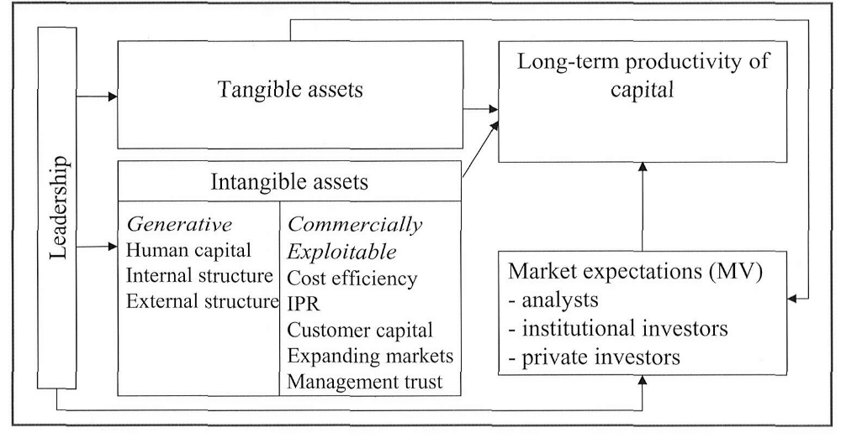
Gambar 12.3 : Intangible Asset dalam konteks perusahaan secara umum
Sumber : Hussi (2004)

Intellectual Capital
Secara tradisional ketika kita menyebut modal, yang kita maksud adalah uang atau tepatnya financial capital. Sebutan ini tetntu tidak salah karena uang merapakan sumberdaya untuk menggerakkan roda organisasi. Meski demikian dalam era informasi perusahaan tidak cukup hanya mengandalkan financial capital. Perusahaan juga membutuhkan intellectual capital untuk menciptakan market value. Arti penting intellectual capital dapat dipahami dari ilustrasi berikut ini. Jika sebuah perusahaan software direncanakan untuk dijual tetapi orang-orang yang bekerja didalamnya tidak mau pindah ke pemilik baru boleh jadi calon pembeli enggan membeli perusahaan tersebut. Bagi calon pembeli tidak ada artinya membeli perusahaan software tersebut jika para ekspertisnya enggan mengikutinya karena alasan pembeli mau membeli perusahaan justru karena kemampuan orang-orang tersebut. Dengan kata lain, alasan utama seseorang mau membeli perusahaan software justru karena modal ineteletualnya. Contoh ini memberi gambaran akan pentingnya modal yang tersembunyi yang melekat pada diri karyawan. Modal seperti ini biasa disebut modal intelektual (intellectual capital). Edvisson & Malone (1997) mengibaratkan modal intelektual sebagai akar sebuah pohon yang tidak tampak tetapi justru menentukan kekokohan pohonnya. Menurut Edvisson & Malone modal inteletual bukan merupakan subordinasi dari modal financial melainkan komponen yang bersifat komplementer seperti tampak pada gambar 12.4 berikut ini
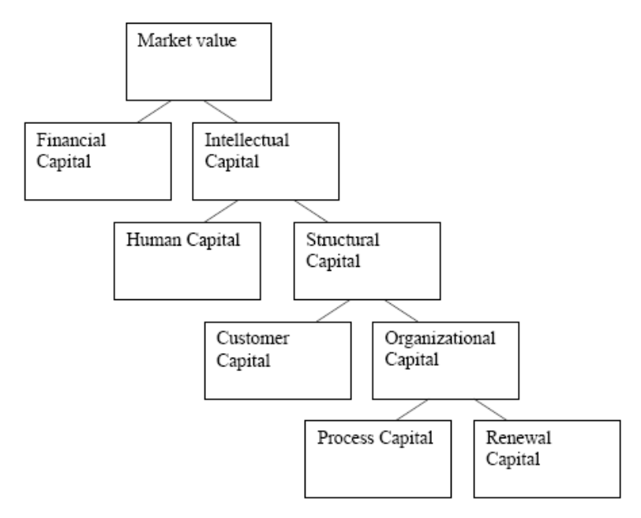

Gambar 12.4 : Modal intelektual dalam penciptaan nilai tambah
Sumber : Edvinsson & Malone (1997)

Seperti tampak pada Gambar 12.4 modal intelektual dapat dibedakan menjadi human capital dan structure capital; selanjutnya structure capital dibedakan menjadi customer capital dan organizational capital; dan organizational capital dipecah menjadi process capital dan renewal capital. Sementara itu Hussi (2004) dengan memodifikasi istilah yang digunakan Edvisson & Malone membedakan modal intelektual menjadi 3 yaitu human capital, internal structure dan external structure seperti tampak pada gambar 6.5. Internal structure digunakan untuk menggantikan istilah structural capital dan external structure untuk customer capital. Menurut Hussi, apapun istilah yang digunakan, esensi dari pembahasan modal intelektual adalah bagaimana modal intektual mampu membantu pengembangan organisasi secara menyeluruh. Dilihat dari Gambar 12.5 kontribusi sesungguhnya dari modal intelektual dalam menciptakan nilai tambah bisa dilihat dari saling interaksi antara tiga komponen tersebut. Sementara itu peran dari knowledge management sebagai factor penekan yang memungkinkan ketiga komponen tersebut bisa lebih mendekat satu sama lain. Uraian lebih detail tentang knowledge management akan dibahas pada bagian lain.
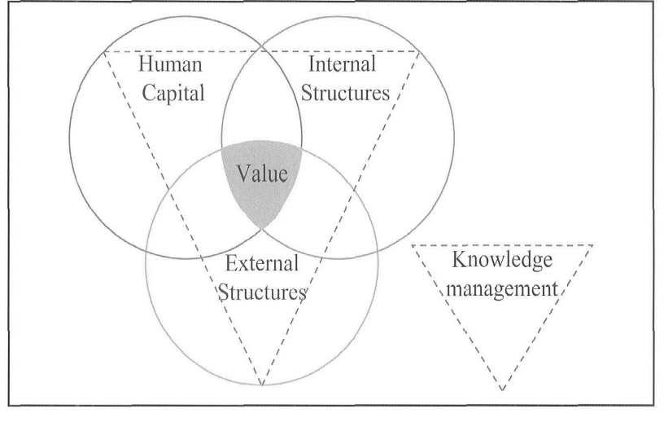
Gambar 12.5. : Value platform model
Sumber : Hussi (2004)

Knowledge Creation
Selain intangible asset dan intellectual capital, penciptaan pengetahuan (knowledge creation) merupakan komponen penting ketiga yang diharapkan mampu memberi kontribusi dalam penciptaan nilai tambah organisasi. Kata kunci dari knowledge creation adalah pengetahuan. Namun Demarest (1997) sejak awal wanti-wanti agar istilah pengetahuan dipahami dengan benar. Yang dimaksudkan pengetahuan disini bukanlah pengetahuan seperti yang kita kenal pada saat kita membicarakan philosophical atau scientific knowledge. Disini pengetahuan lebih dikaitkan dengan kegiatan yang bersifat komersial sehingga Demarest (1997) menyebutnya sebagai commercial knowledge. Demarest lebih lanjut menegaskan bahwa commercial knowledge dan scientific knowledge harus dibedakan karena tujuan akhir dari keduanya berbeda. Jika tujuan mengembangkan philosophical atau scientific knowledge adalah untuk menemukan kebenaran - “the truth” tidak demikian dengan commercial knowledge. The truth dalam konteks commercial knowledge lebih dimaknai sebagai efektivitas kinerja. The truth tidak dimaknai sebagai “apa yang benar” tetapi “apakah organisasi bisa bekerja lebih baik”. Pemaknaan ini juga berlaku bagi istilah-istilah yang berhubungan dengan knowledge lainnya seperti: knowledge worker; knowledge asset, knowledge tool dan knowledge sharing. Perubahan pemaknaan terhadap knowledge ini boleh jadi karena knowledge yang secara tradisional sesungguhnya melekat pada masing-masing individu (disebut tacit knowledge), dalam era informasi knowledge pada umumnya dinyatakan secara eksplisit (explicit knowledge) agar bisa ditularkan kepada orang lain. Oleh karena itu kepemilikan knowledge juga akhirnya berpindah dari individu ke organisasi /perusahaan. Selanjutnya, karena sejak semula tujuan didirikannya perusahaan adalah untuk meningkatkan kesejahteraan ekonomi terutama kesejahteraan para pendiri dan pemilik, meski tidak ada jaminan bahwa orang kaya akan lebih bahagia (Csikszentmihalyi, 1999), maka knowledge pun diciptakan dan dikembangkan perusahaan sebagai tool (Martesson, 2000) untuk tujuan tersebut. Dari sini muncul istilah knowledge creation yang dibarengi dengan adanya kebutuhan untuk mengelola knowledge tersebut. Nonaka & Takeuchi (1995) mengartikan knowledge creation sebagai kapabilitas perusahaan secara keseluruhan untuk menciptakan pengetahuan baru, menyebarkannya ke seluruh elemen organisasi dan membakukannya kedalam produk, jasa dan system organisasi.
Penjelasan diatas secara tidak langsung meneggaskan bahwa pengetahuan pada dasarnya bisa dibedakan menjadi dua yaitu pengetahuan yang melekat pada diri seseorang disebut sebagai tacit knowledge dan kedua explicit knowledge yaitu pengetahuan yang telah dikodifikasi dalam berbagai bentuk seperti buku, rekaman, dokumen dan brosur (Nonaka, 1994; Nonaka & Konno, 1998; Nonaka & Takeuchi, 1995). Tacit knowledge yang melekat dan dimiliki seseorang biasanya diperoleh melalui pengalaman hidup atau proses pembelajaran yang bersifat informal dan personal sehingga pengetahuan bersifat subyektif karena hanya orang tersebut yang mengethauinya. Dengan tacit knowledge orang baru sebatas memahami “know-how”. Sementara itu melalui explicit knowledge yang lebih bersifat obyektif orang bisa memahami “know-what”. Secara komprehensif perbedaan kedua jenis pengetahuan tersebut dapat dilihat pada table 12. 2 berikut ini
Table 12.2
Perbedaan antara Tacit dan Explicit Knowledge

Tacit Knowledge | Explicit Knowledge
- Terkadang orang tidak menyadari (subconscious) kalau dirinya memiliki pengetahuan | - Pengetahuan bisa diartikulasikan secara formal
- Pengetahuan bersifat perseptif | - Orang dapat menjelaskan pengetahuan
- Orang kidak mempedulikan (unaware) terhadap pengetahuan yang dimilikinya | - Orang menyadari kalau dirinya memiliki pengetahuan
- Orang yang memiliki pengetahuan sering tidak bisa mengartikulasikan atau mengungkapkan | - Pengetahuan bersifat fixed – pasti sehingga bisa diungkapkan dengan mudah
- Pengalaman hidup merupakan salah satu factor utama pembentuk pengetahuan | - Pengetahuan dikodifikasikan dalam berbagai bentuk: buku, dokumen, manual
- Orang bisa mentransfer pengetahuan melalui komunikasi atau percakapan | - Pengetahuan terdokumentasikan sehingga bisa ditransfer melalui berbagai media
- Pengetahuan biasanya melekat pada cerita dan narasi | - Pengetahuan disimpan di data base atau knowledge repositories
- Pengetahuan sulit diobservasi | - Pengetahuan dapat dilihat dan atau didengar
- Pengetahuan hanya disimpan dalam diri seseorang | - Dapat di-share dengan orang lain
- Pengetahuan sifatnya personal | - Pengetahuan bersifat organisasional
- Pengetahuan biasanya hanya tersirat dan muncul dalam bentuk pemahaman | - Pengetahuan dapat dikembangkan (Pushed) atau sebaliknya (pulled)
- Penilaian (judgment) merupakan representasi pengetahuan | - Pengetahuan muncul dalam bentuk laporan atau lesson learned
- Asumsi | - Pengetahuan berbasis data dan informasi

Sumber : McInerney (2002)

Berbasis pada table 12.2 Nonaka, Toyama & Konno (2000) mengajukan sebuah model dinamis proses penciptaan pengetahuan yang terdiri dari tiga elemen yaitu (1) knowledge-creating spiral yang biasa disebut sebagai SECI process, (2) ba, konteks dalam penciptaan pengetahuan, dan (3) knowledge assets – proses input, transformasi dan output. Ketiga elemen ini harus saling berinteraksi satu sama lain sehingga membentuk knowledge spiral yang ujung-ujungnya terbentuk pengetahuan baru.
SECI Process. Untuk menjelaskan model ini digunakan dua dimensi yaitu epistimologi dan ontology. Epistimologi digunakan untuk membedakan dua jenis pengetahuan – tacit dan explicit knowledge. Meski pengetahuan dibedakan menjadi dua, keduanya sesungguhnya bersifat komplementer. Sedangkan dimensi ontology digunakan untuk menjelaskan spectrum yang terlibat dalam proses kreasi mulai dari individu, kelompok, organisasi dan lintas organisasi. Hasil akhir dari gabungan dua dimensi ini adalah sebuah matrik yang terdiri dari empat kuadran dimana pengetahuan mengalir dan berpindah dari satu kuadran ke kuadran lainnya berbentuk spiral. Keempat kuadran ini popular sebagai SECI singkatan dari socialization, externalization, combination dan internalization. Lihat gambar 12. 6

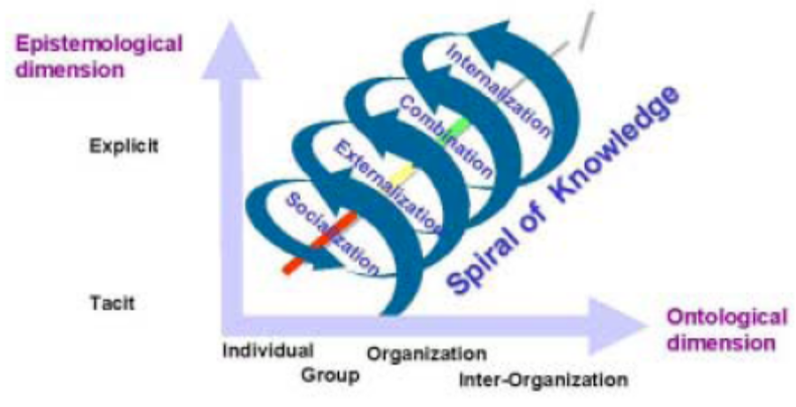
Gambar 12.6 : Model Kowledge-Creating Spiral

Socialization adalah proses berbagi pengalaman diantara individu-individu didalam organisasi yang menghasilkan tacit knowledge seperti terciptanya mental model atau kemampuan teknis yang sama. Sejauh mana efektivitas proses sosialisasi ini sangat bergantung pada kemampuan masing-masing individu untuk mengobservasi dan mempraktikkan pengetahuan tersebut. Externalization adalah proses mengartikulasikan tacit knowledge kedalam explicit knowledge yakni kedalam bentuk-bentuk yang lebih komprehensif yang bisa dipahami oleh orang lain. Mengkonversi tacit ke explicit knowledge biasanya diwujudkan dan dapat dilihat dari proses pencitaan konsep yang diikuti oleh dialog didalam kelompok atau mereka secara berkelompok melakukan refleksi dari konsep tersebut. Combination adalah proses sistematisasi konsep kedalam knowledge system. Cara mengkonversi pengetahuan pada tahapan ini biasanya dilakukan dengan menggabungkan beragam explicit knowledge sehingga membentuk knowledge system. Disini masing-masing individu saling bertukar dan menggabungkan pengetahuan melalui pertukaran dokumen, rapat atau sekedar percakapan telepon. Selanjutnya untuk memperlancar proses penggabungan biasanya dibutuhkan alat bantu berupa ICT maupun data base. Internalization adalah proses mengubah explicit knowledge menjadi tacit knowledge. Agar explicit knowledge bisa berubah menjadi tacit knowledge, pengetahuan harus diverbalkan kedalam dokumen, buku petunjuk maupun penjelasan lisan. Disini terjadi proses pembelajaran – learning by doing dimana pada akhirnya masing-masing individu mampu memperluas dan mendefinisikan kembali tacit knowledge yang telah dipelajari sebelumnya. Jika proses ini berhasil berarti masing-masing individu telah mampu memperbaharui tacit knowledge pada level yang lebih tinggi, dan selanjutnya proses pembentukan pengetahuan dimulai lagi dari socialization. Proses akan terus berlanjut tanpa pernah berakhir.
Ba: Konteks dalam Penciptaan Pengetahuan. Penciptaan pengetahuan tidak bersifat context-free atau bebas dari konteks. Sebaliknya pengetahuan hanya akan tercipta jika ada konteks yang melingkupinya - “tidak pernah ada kreasi jika tidak ada tempat untuk berkreasi”. Ba yang secara harfiah berarti tempat atau ruang secara fisik (physical space), didenisikan sebagai shared context in which knowledge is shared, created and utilized – sebagai konteks bersama dimana pengetahuan di-share, diciptakan dan digunakan. Jadi ba merupakan tempat dimana informasi diinterpretasikan sehingga menjadi pengetahuan. Namun perlu diketahui pula bahwa ba bukan semata-mata berarti tempat secara fisik. Ba merupakan konsep yang menggabungkan ruang dan waktu seperti ruang kantor, ruang maya (virtual space) seperti e-mail, dan ruang mental seperti berbagi ide. Karena menggabungkan ruang dan waktu, Nonaka et al. (2000) menyatakan bahwa ba sesungguhnya sebuah konsep yang bersifat interaktif. Pemahaman ini menjadi penting karena penciptaan pengetahuan itu sendiri merupakan proses yang sangat kompleks dan dinamis yang melibatkan interaksi antar individu, dan antara individu dengan lingkungan. Oleh akrenanya ba difungsikan sebagai konteks dimana masing-masing individu yang terlibat dalam penciptaan pengetahuan saling berinteraksi dan melalui interaksi ini tercapai proses self-trancendental dalam penciptaan pengetahuan sebagaimana tampak pada gambar 12. 7 berikut ini
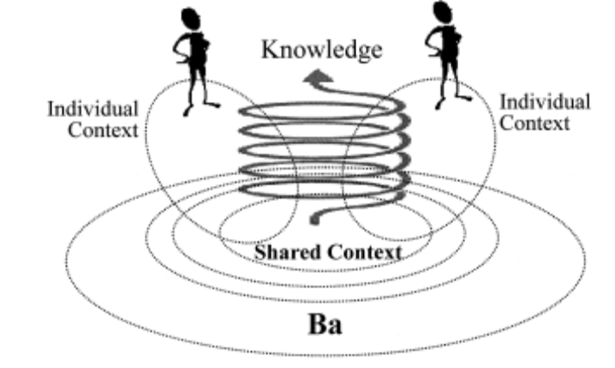
Gambar 12.7 : Ba sebagai shared context
Sumber : Nonaka, Toyama & Konno (2000)

Knowledge Assets. Salah satu modal dasar untuk menciptakan pengetahuan adalah knowledge asset. Disini asset didefinisikan sebagai sumberberdaya perusahaan yang sangat diperlukan untuk menciptakan nilai tambah perusahaan. Knowledge asset berupa input, output dan factor-faktor yang memoderasi proses penciptaan pengetahuan. Nonaka et al. (2000) mengelompokkan knowledge asset menajdi 4 yaitu: experiential knowledge asset, conceptual knowledge asset, systemic knowledge asset dan routine knowledge asset. Experiential knowledge asset terdiri dari tacit knowledge yang di-share diantara anggota organisasi, antara anggota organisasi dengan pihak eksternal. Skill atau ketrampilan dan know-how yang diperoleh dan diakumulasi seseorang berdasarkan pengalaman hidup adalah contoh dari experiential knowledge asset. Conceptual knowledge asset terdiri dari explicit knowledge yang diartikulasikan melalui berbagai bentuk. Conceptual knowledge asset merupakan asset yang konsepnya datang dari customer. Contohnya adalah brand equity. Systemic knowledge asset terdiri explicit knowledge yang telah tersistem seperti spesifikasi produk, buku panduan dsb. Routine knowledge asset terdiri dari tacit knowledge yang telah dilakukan dan dipraktikan dalam kehidupan sehari-hari organisasi. Contohnya adalah budaya organisasi, know-how dsb.

Mengintegrasikan Ketiga Komponen
Setelah menjelaskan secara detail masing-masing komponen – intangible asset, intellectual capital, dan knowledge creation, sekarang giliran kita untuk mensinerginakan ketiga komponen tersebut dalam rangka menciptakan nilai tambah atau market value perusahaan. Sinergi dari ketiga komponen tersebut dapat dilhat pada gambar 12.8 (lihat Hussi, 2004). Pada initinya gambar 12.8 merupakan ringkasan dari gambar-gambar sebelumnya (gambar 12.3 sampai gambar 12.7). Tampak dari gambar 12.8 bahwa visi organisasi tentang pengetahuan (knowledge vision) akan menetukan keberhasilan organisasi tersebut dalam menciptakan market value. Bagi organisasi perusahaan yang dimaksudkan dengan market value adalah laba, sedangkan bagi organisasi yang tidak berorientasi laba market value bisa diartikan sebagai keunggulan bersaing. Proses untuk meningkatkan laba atau keunggulan bersaing bergantung pada tiga kompnen non kebendaan (soft components) yakni intangible asset, intellectual capital, knowledge creation.
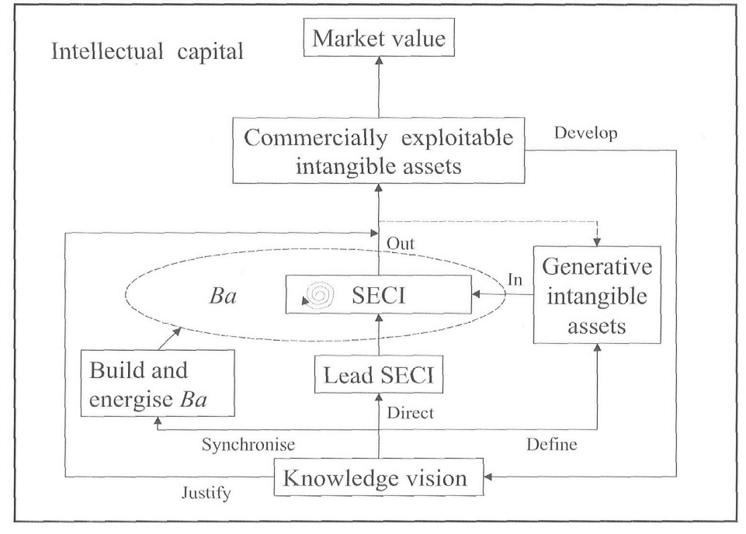
Gambar 12.8 : Hubungan antara komponen soft dalam membentuk market value
Sumber : Hussi (2004)
Knowledge Management
Dewasa ini knowledge atau pengetahuan sudah menjadi bagian tidak terpisahkan dari kehidupan sebuah organisasi/perusahaan, lebih-lebih jika organisasi tersebut adalah organisasi yang secara natural berbasis pengetahuan. Contoh yang sangat ideal untuk menggambarkan situasi ini bisa ditemukan pada institusi Perguruan Tinggi (PT). Sebagaimana kita ketahui, PT adalah organisasi yang menggunakan pengetahuan untuk mengembangkan dan menghasilkan pengetahuan (Rowley, 2000; Baban, 2007). Dengan demikian tidak berlebihan jika dikatakan bahwa pengetahuan bagi sebuah PT merupakan input dan sekaligus output. Sementara itu proses penciptaan dan desiminasinya dilakukan oleh para akademisi yang tidak lain adalah orang-orang yang berpengetahuan (knowledge worker). Disamping itu, para akademisi yang sekaligus menjadi tempat menyimpan pengetahuan dituntut pula untuk terus mendapatkan, menciptakan, mengemas dan mengaplikasikan pengetahuan baru (Davenport, et al., 1996). Karena itu pulalah menjadi sangat wajar jika para akademisi memiliki peran penting dan menjadi penentu bagi kemajuan sebuah PT.
Selain PT, organisasi lain yang memiliki karakteristik hamper sama dengan PT misalnya perusahaan pengembang perangkat lunak (software). Seperti halnya PT, perusahaan ini juga membutuhkan pengetahuan secara intensif dan oleh karena itu knowledge worker menjadi penentu keberhasilan perusahaan. Dalam perkembangannya bukan hanya organisasi-organisasi yang secara natural memanfaatkan pengetahuan sebagai daya saing, organisasi-organisasi lain pun mulai menciptakan pengetahuan untuk tujuan yang sama. Oleh karena itu pada era pengetahuan seperti sekarang ini sering dikatakan, organisasi yang bisa bertahan hidup dan meraih sukses hanyalah organisasi yang menjalankan aktivitasnya berbasis pengetahuan. Meski pernyataan ini terkesan bombastis, pada kenyataannya peran pengetahuan didalam organisasi tidak bisa diabaikan. Semakin hari pengetahuan semakin menetukan keberhasilan seseorang maupun organisasi/perusahaan karena hampir semua aspek kehidupan organisasi dan bahkan kehidupan masyarakat sangat membutuhkan pengetahuan. Dalam konteks inilah mengelola pengetahuan menjadi sebuah kebutuhan.
Tidak dipungkiri jika pada awalnya pengetahuan hanya tersimpan dan melekat pada masing-masing individu (Alavi & Leidner, 2001). Pengetahuan seperti ini disebut sebagai tacit knowledge (Nonaka, 1994; Nonaka & Takeuchi, 1995) yang manfaatnya hanya dinikmati oleh orang yang bersangutan. Sementara Hick et al. (2006) menyebutnya sebagai personal knowledge yaitu “knowledge contained only in the mind of a person – pengetahuan yang tersimpan hanya pada pikiran seseorang”. Jika penjelasan ini dikaitkan dengan contoh pada kasus institusi PT, manakala pengetahuan hanya tersimpan pada diri para akademisi maka manfaat yang diperoleh PT tersebut sangat minimal. Padahal tujuan sebuah organisasi membangun pengetahuan tentunya bukan sekedar agar para pekerjanya memiliki pengetahuan tetapi organisasi sebagai sebuah institusi juga memiliki pengetahuan. Artinya pengetahuan yang semula hanya melekat pada diri para karyawan harus dieksplisitkan sehingga bisa di-share kepada karyawan lain. Tujuannya manakala karyawan yang memiliki pengetahuan meninggalkan organisasi tidak dengan sendirinya pengetahuan hilang dari organisasi (Praise et al., 2006). Sebaliknya tujuan organisasi mengelola dan mengembangkan pengetahuan adalah agar terbentuk knowledge organization dan organisasi memiliki daya saing untuk mencapai tujuan (Gambar 12, 9 memberikan sedikit gambaran awal tentang kaitan antara knowledge dengan tujuan organisasi).

Proses KM
Hasil dari KM digunakan oleh Proses bisnis

Proses Pengetahuan
Hasil dari Knowledge digunakan oleh Proses bisnis

Proses bisnis seperti penjualan atau pemasaran

Hasil dari bisnis: Pendapatan, Laba, ROI

Gambar 12.9 : Dari KM ke Hasil bisnis
Sumber : Firestone (2001)

Beruntung, dengan bantuan ICT pengetahuan sekarang bisa disimpan di perangkat-perangkat yang memungkinkan orang lain bisa mengaksesnya dengan mudah. Seperti dikatakan Davenport et al. (1998) agar sebuah organisasi menjadi knowledge organization, yang pertama harus dilakukan adalah menciptakan tempat penyimpanan pengetahuan (knowledge repositories) dimana pengetahuan dan informasi dapat disimpan dalam bentuk dokumen. Dengan karakteristik cara penyimpanan pengetahuan seperti ini dengan demikian pengetahuan bukan lagi hanya milik individu tetapi sudah bergeser menjadi milik public – dalam hal ini milik organisasi, sehingga sangat memungkinkan bagi organisasi untuk mengelola pengetahuan dengan baik dan ujung-ujungnya semua pihak memperoleh manfaat yang optimal dari pengetahuan tersebut. Dengan bahasa lebih sederhana pengetahuan harus dikelola. Pengelolaan pengetahuan inilah yang dikenal dengan istilah knowledge management.
Sebelum kita mencoba memahami lebih detail apa itu knowledge management (KM) dan bagaimana mengelolanya perlu diketahui terlebih dahulu bahwa KM sebagai sebuah kajian tidak hanya dikaji dari satu disiplin ilmu tertentu. Berbagai disiplin ilmu terlibat dalam kajian KM. Ilmu filsfat misalnya, memberi kontribusi dalam mendefinisikan pengetahuan. Cognitive science berkontribusi dalam pemahaman koweldege worker; ilmu social (dalam memahami motivasi, interaksi antar manusia, budaya dan lingkungan pengetahuan); information science (membangun kapabilitas terkait dengan pengetahuan); management science (optimalisasi operasi organisasi dan mengintegrasikannya kedalam kehidupan organisasi); knowledge engineering (mengumpulkan dan mengkodifikasi pengetahuan); artificial intelligence (automatisasi kegiatan rutin dan pekerjaan-pekerjaan bermuatan pengetahuan) dan ilmu ekonomi (menentukan skala prioritas).
Akibat dari ragam disiplin ilmu yang terlibat dalam kajian pengetahuan maka tidak terelakkan jika (1) consensus untuk mendefinisikan KM tidak pernah tercapai dan (2) munculnya beberapa aliran dalam memahami konsep KM. Firestone (2001) dengan merujuk pada web site yang dikelola Dr. Yogesh Malhotra menemukan ragam definisi KM yang kadang-kadang berbeda satu dengan lainnya (untuk lebih detail, silahkan buka www.brint.com.). Kritik Firestone terhadap definisi yang ada (kritik yang sama juga disampaikan oleh Alvesson & Karreman, 2002) adalah kebanyakan definisi cenderung mengabaikan kata “management” seolah-olah KM bukan manajemen terhadap pengetahuan. Firestone sendiri kemudian mendefiniskan KM sebagai “human activity that is part of the Knowledge Management Process (KMP) of an agent or collective – aktivitas manusia sebagai bagian dari proses manajemen pengetahuan baik secara individu maupun kolektif. Menurut Firestone, definisi ini merupakan bahasa lain dari “manajemen siklus hidup pengetahuan (Knowledge Life Cycle – KLC) dan hasilnya”. Sementara itu Davenport et al. (1998) mendefinisikan KM sebagai eksploitasi dan pengembangan knowledge assets dalam rangka untuk mencapai tujuan organisasi. Termasuk yang dimanaj didalam KM adalah pengetahuan eksplisit (explicit knowledge) – pengetahuan yang sudah menajdi ranah public dan terdokumentasikan dan pengetahuan tasit (tacit knowledge) – pengetahuan yang bersifat subyektif yang melekat pada diri masing-masing individu. Mengingat manajemen pengetahuan meliputi semua proses yang terkait dengan identifikasi, sharing dan penciptaan pengetahuan maka manajemen pengethuan membutuhkan system yang memungkinkan (a) untuk membangun dan memelihara tempat penyimpanan pengetahuan (knowledge repository) dan (b) untuk membudayakan dan memfasilitasi knowledge sharing dan proses pembelajaran. Davenport et al. selanjutnya mengatakan organisasi yang berhasil dalam mengelola pengetahuan pada umumnya menganggap pengetahuan sebagai asset dan berusaha mengembangkan norma dan nilai-nilai yang mendukung pencipataan dan sharing pengetahuan.

Mazhab (Aliran) dalam Knowledge Management
Michael Earl (2001) membedakan mazhab atau aliran dalam KM menjadi tujuh (7) aliran yang kemudian dikelompokkan menjadi tiga (3) mahzab yaitu: mahzab technocratic terdiri dari system, cartographic dan engineering; mazhab economic hanya memiliki komponen tunggal yaitu commercial; dan mazhab behavioral terdiri dari organizational, spatial dan strategic (lihat gambar 12.10). Earl mengakui bahwa penggolongan KM kedam tiga mazhab ini masih belum sempurna. Sangat boleh jadi ada pembagian mazhab yang lebih komprehensif namun dengn menggolongkan KM kedalam tiga mazhab ini diyakini bias membantu memahami konsep KM secara umum. Mazhab pertama disebut technocratic karena mazhab ini berbasis pada teknologi informasi dan manajemen yang pada batas-batas tertentu berupaya untuk mendukung knowledge worker dalam menjalankan tugas sehari. Secara filosofi mazhab ini berupaya untuk mengkodifikasi pengetahuan, menghubungkan satu pengetahuan dengan pengetahuan lain dan berupaya untuk meningkatkan kapabilitas organisasi dengan memanfaatkan pengetahuan. Mazhab kedua disebut economic karena pada mazhab ini manajemen pengetahuan lebih diorientasikan bagaimana organisasi menciptakan pendapatan dan nilai tambah melalui eksploitasi pengetahuan dan intellectual capital. Walhasil mazhab kedua lebih melihat KM sebagai media untuk mingkatkan nilai tambah organisasi dalam perspekti ekonomi. Mazhab terakhir – behavioral lebih ditujukan bagi para manajer bagaimana mereka mendorong dan mengelola organisasi sehingga setiap individu lebih proaktif dalam menciptakan, berbagi dan menggunakan pengetahuan sebagai sumberdaya. Oleh karena kolaborasi, melakukan kontak dan kesadaran tentang KM menjadi unsur penting.

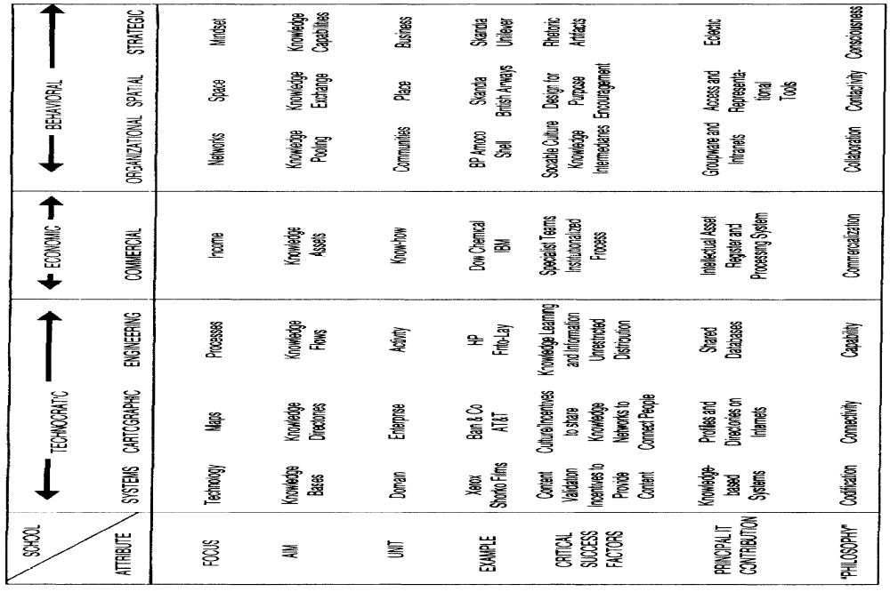
Gambar 12, 10 : Mazhab dalam KM
Sumber : Michael Earl (2001)

Knowledge Life Cycle
McElroy (2000) mengatakan bahwa KM is all about getting the right information to the right people at the right time. Jadi pada intinya KM merupakan proses untuk mendapatkan informasi yang tepat untuk orang yang tepat pada waktu yang tepat. Menurut McElroy pandangan ini menganggap bahwa organisasi seolah-olah telah memiliki pengetahuan yang sangat berharga sehingga tugas seorang manajer lebih pada bagaimana mendapatkan pengetahuan tersebut, mengkodifikasikannya dan mendistribusikannya kepada para pekerja sehingga ujung-ujungnya kinerja organisasi meningkat. Pemahaman terhadap KM seperti ini oleh McElroy disebut sebagai “supply side of KM”. Secara konvensional pengembangan KM cenderung menggunakan pendekatan ini. Kebalikan dari supply side adalah “demand side of KM”. Tidak seperti pada supply side yang menggunakan asumsi bahwa organisasi memiliki pengetahuan, para praktisi dengan pendekatan demand side justru mempertanyakan: jika organisasi harus menunggu datangnya pengetahuan dari supply side dan hanya sekedar mengelola pengetahuan lama, apakah organisasi bisa meningkatkan kemampuannya untuk bersaing dan meningkatkan kinerjanya? Para praktisi yang berorientasi pada demand side mengakui jika berbagi pengetahuan merupakan hal penting tetapi apakah kita tidak bisa focus untuk menghasilkan pengetahuan sendiri yang lebih baru yang memiliki daya kompetisi yang lebih tinggi? Barangkali inilah pertanyaan penting dari praktisi pada sisi demand side. Dengan bahasa lain, para penganut demand side sesungguhnya bukan tidak mengakui adanya supply side tetapi mereka lebih memprioritaskan untuk menciptakan pengetahuan yang lebih baru. Bahwa kemudian sumber untuk menciptakan pengetahuan baru tersebut adalah pengetahuan dari supply side, bagi penganut demand side tidak menjadi masalah.
McElroy (2000) menyebut supply side of KM sebagai KM generasi pertama. Sedangkan praktik yang menyeimbangkan antara supply side dan demand side disebut sebagai KM generasi kedua. KM generasi kedua inilah yang disebut juga “The New Knowledge Management”. McElroy lebih lanjut mengatakan bahwa dengan New KM pengetahuan akan terus diproduksi dan proses produksinya mengikuti suatu aturan tertentu serta pola prilaku tertentu yang bisa diprediksi. Jika berbagai pihak mendukung dan memperkuat prilaku tersebut maka akselerasi peningkatan produksi pengetahuan akan semakin tinggi dan konsekuensinya terjadinya proses pembelajaran organisasi dan inovasi berkelanjutan.
New KM yang dikembangkan oleh McElroy menghasilkan sebuah model teoritis yang bisa digunakan untuk memotret proses produksi, difusi dan implementasi pengetahuan. Model ini berupa siklus hidup pengetahuan (Knowledge Life Cycle = KLC) seperti tampak pada gambar 12.11 dengan urutan sebagai berikut:

- Semua pengetahuan pada dasarnya berasal dari diri dan pikiran seseorang. Bisa dikatakan bahwa organisasi bisa belajar jika dan hanya jika orang-orangnya mau belajar. Oleh karena itu tahapan penting dalam memproduksi pengetahuan baru dan berbagi pengetahuan adalah pengalaman individu dalam proses pembelajaran.
- Ketika seseorang telah melakukan pembelajaran dan hasilnya dikaitkan dengan pengalaman sebelumnya maka muncul suatu situasi dimana ada hal-hal tertentu yang bisa mereka teruskan dan ada hal-hal lain yang harus dihentikan. Dengan kata lain, setelah seseorang mengetahui sesuatu maka ada hal-hal tertentu yang bisa disepakati karena sesuai dengan pengelaman sebelumnya dan ada hal-hal yang tidak bisa disepakati karena bertentangan dengan pengalaman sebelumnya. Dalam hal mereka tidak sepakat hamper pasti muncul keinginan untuk menyelesaikannya. Sebagai contoh jika seseorang menurut pengetahuannya yakin bahwa atasan mereka melakukan suatu kesalahan maka hal pertama yang akan dilakukan adalah memberi tahu atasan akan kesalahan tersebut. Tetapi sebelum hal itu dilakukan biasanya ia akan berbagi pengetahuan terlebih dahulu dengan orang lain tentang sesuatu yang ia ketahui. Jika keduanya saling tertarik untuk mendiskusikan persoalan tersebut maka mereka akan saling berbagi pengetahuan dan menciptakan pengetahuan yang peredaran terbatas di kalangan mereka. Dari sinilah terbentuk community of knowledge dimana pengetahuan telah berubah menjadi property public meski belum tersistem kedalam organiosasi.
- Komunitas yang telah berbagi pengetahuan selanjutnya meneruskan proses pembentukan pengetahuan yang kadang-kadang diselingi proses negosiasi agar pengetahuan baru bisa diterima. Hal ini bisa diartikan bahwa masing-masing anggota komunitas mencoba membawa pengetahuan kepada forum diskusi yang kemudian dibahas bersama, dimodifikasi dan diperbaharui. Hasilnya adalah pengetahuan baru yang kemudian diklaim sebagai pengetahuan milik komunitas tersebut. Namun jika diantara mereka terjadi ketidak- sepakatan terhadap pengetahuan baru maka terjadi proses negosiasi sampai tercapai kesepakatan. Hanya saja proses negosiasi ini tidak terjadi pada level individual tetapi pada level organisasi.
- Ketika komunitas telah menciptakan pengetahuan dan dalam batas-batas tertentu pengetahuan baru tersebut tidak sejalan dengan praktik pengethuan yang ada, sangat boleh jadi mereka akan membawa masalah ini pada senior manajer yang notabenenya mewakili komunitas formal organisasi. Boleh jadi pengetahuan baru yang diciptakan oleh komunitas tersebut bisa diterima atau tidak secara formal tetapi yang jelas penciptaan pengetahuan baru sudah sampai pada ranah struktur formal organisasi, bukan sekedar pada ranah informal seperti sebelumnya. Jika senior manajer sebagai wakil otoritas formal mencoba menciptakan pengetahuan baru yang berbeda dengan pengetahuan yang dibawa oleh komunitas informal dan berusaha untuk menyebarkannya kedalam praktik atau mengintgrasikannya secara organisasional maka terjadilah tahap integrasi pengetahuan dalam siklus pengetahuan. Pengetahuan kemudian menyebar baik secara kebetulan maupun sengaja disebarkan. Selanjutnya pengetahuan yang telah tersebar ke seluruh elemen organisasi akan menciptakan proses pembelajaran dan terjadilah inovasi organisasi.
- Jika pengetahuan telah tersebar dan menjadi praktik yang dominan dalam kehidupan organisasi maka individu-individu yang mengaplikasikannya akan mendapat pengalaman baru. Dampaknya adalah pengetahuan baru akan memberikan umpan balik bagi yang mempraktikannya dan secara berturut-turut pengetahuan baru tersebut akan menjadi dasar untuk menilai apakah pengetahuan baru lebih memiliki nilai atau tidak. Yang lebih penting lagi adalah umpan balik ini boleh jadi akan merubah cara kerja dan cara berpikir seseorang, menciptakan masalah, mendorong untuk belajar dan menemukan sesuatu yang baru yang pada akhirnya akan menjadikan proses ini kembali pada tahap pertama siklus pengathuan.

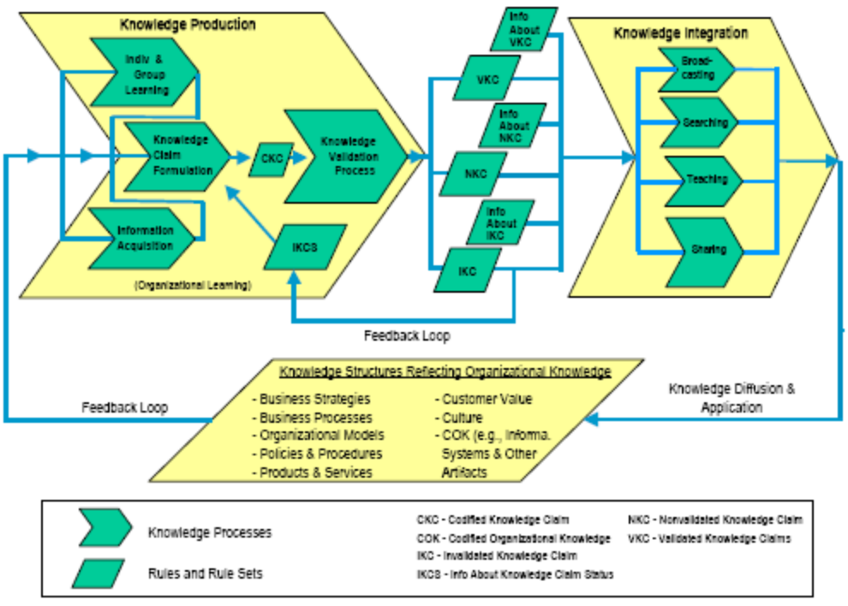
Gambar 12.11 : Siklus Hidup Pengetahuan
Sumber : McElroy (2000)

Knowledge Management Dalam Praktik.
Untuk memperoleh gambaran bagaimana sebuah organisasi mengelola pengetahuan berikut ini contoh praktik manajemen pengetahuan yang dilakukan dua perusahaan konsultan McKinsey & Co dan Earnst & Young sebagaimana dituturkan oleh Rowley (2000). McKinsey adalah perusahaan konsultan yang telah mempraktikkan manajemen pengetahuan lebih dari 20 tahun. Pada mulanya perusahaan ini hanya membentuk kelompok kerja yang tujuannya adalah mengembangkan pengetahuan untuk area manajemen strategi dan organisasi. Baru pada tahun 1987 McKinsey secara resmi membangun proyek manajemen pengetahuan khususnya dalam membangun database perusahaan untuk tujuan praktis. Pada mulanya tentu saja banyak karyawan yang enggan terlibat dalam proyek ini; mereka cenderung resisten dan bahkan partner dari McKinsey harus dibujuk dan ditantang untuk menunjukkan core knowledge-nya. Meski mendapat rintangan proyek ini terus berjalan dengan mengandalkan pada network masing-masing individu yang terlibat dalam proyek. Proyek manajemen pengetahuan mendapatkan momentum pada tahun 1994 saat terjadi pergantian direktur perusahaan dimana Ia menemukan mekanisme untuk melakukan proses pembelajaran bagi para ekspertis. Salah satunya adalah dengan melakukan kompetisi ala Olimpiade dimana masing-masing tim yang mewakili wilayah kerja berlomba dan menyajikan ide-idenya yang diperoleh saat mereka melayani klien.
Sementara itu cara yang sedikit berbeda ditempuh oleh Ernst & Young dalam membangun manajemen pengetahuan. Ernst & Young mulai focus pada manajemen pengetahuan pada tahun 1993 denga tujuan untuk meningkatkan kemampuan modal intelektual dan menggunakan pengalaman sebelumnya sebagai dasar untuk praktik-praktik melayani klien di masa mendatang. Salah satu strateginya adalah membangun komunitas yang memiliki kepentingan yang sama (community of interest). Ernst & Young memiliki 70 jaringan didalamya terdiri dari para ekspertis dan community of interest. Masing-masing jaringan memiliki database tersendiri. Sebagai contoh, satu jaringan focus pada industry otomotif dengan segala informasi yang berkaitan dengan industry tersebut. Disamping itu siapa ekspert di bidang otomotif juga bisa diketahui denga jelas. Secara sederhana, untuk mengelola pengetahuan, Ernst & Young menyediakan semua kebutuhan mulai dari data, infrastruktur dan Chief Knowledge Officer sehingga siapapun yang membutuhkan pengetahuan bias dengan mudah mengaksesnya dan menggunakannya untuk kepentingan perusahaan dalam melayani klien. Dari sinilah Ernst & Young mampu bersaing dengan konsultan lainnya dan meraih sukses sampai kini.
Berdasarkan kedua contoh diatas, Rowley (2000) kemudian membuat daftar yang bias digunakan bagi organisasi yang ingin mengembangkan dan mengelola pengatahuan:
- Mengelola dan mengembangkan pengetahuan harus melibatkan orang-orang disegani di bidangnya
- Sejak semula harus disadari jika banyak orang yang enggan mendokumentasikan pengetahuan inti yang dimilikinya
- Praktik manajemen pengetahuan membutuhkan waktu untuk merealisasikannya kedalam praktik
- Community of interest memegang peran penting dalam manajemen pengetahuan
- Dalam manajemen pengetahuan kemajuan hanya akan diperoleh jika ada sekelompok orang yang ditunjuk untuk berperan dalam manajemen pengetahuan. Termasuk didalamnya orang-orang yang ditugasi untuk memvalidasi konten dan dukungan terhadap database, disamping para staff untuk mengawalnya
- Pemroses pengetahuan akan bias bekerja lebih efisien dan efektif jika target pengetahuan yang akan dikelola diidentifikasi dengan jelas dan dalam pengelolaannya ada struktur pengetahuan yang disusun secara hirarkhis sesuai dengan peran pentingnya.

Perubahan Organisasi dan Knowledge Management
Telah berulangkali dikemukakan pada bagian-bagian sebelumnya bahwa kita sekarang ini hidup pada masyarakat pengetahuan (knowledge society) dimana setiap individu dan setiap organisasi tidak bisa melepaskan diri untuk tidak terlibat dengan pengetahuan. Yang barangkali harus disadari oleh setiap manajer adalah proses terciptanya pengetahuan baru terjadi dalam skala waktu yang relative pendek sehingga dalam waktu yang pendek pula ratusan pengetahuan baru muncul berbarengan dan bertebaran ke segala penjuru. Akibatnya siklus hidup pengetahuan menjadi semakin pendek. Pengetahuan baru bisa berubah dengan cepat menjadi pengetahuan lama dan tanpa disadari tiba-tiba menjadi kedaluarsa. Dalam perspektif yang lebih makro, semakin pendeknya siklus hidup pengetahuan tentunya berakibat pada semakin cepatnya perubahan lingkungan eksternal dan konsekuensi logisnya adalah lingkungan eksternal semakin tidak menentu (uncertain) dan turbulensi lingkungan menajdi semakin tinggi. Ujung-ujungnya organisasi harus segera melakukan perubahan dan menciptakan pengetahuan baru agar terus bisa bersaing. Siklus seperti ini tampaknya akan terus berputar tanpa pernah akan berhenti.
Referensi
Alavi, M. & Leidner, D.E. (2001). Review: Knowledge Management and Knowledge Management Systems: Conceptual Foundation and Research Issues, Management Information System Quarterly, 25, 1, pp. 107-136
Allee, V. (1997). 12 Principles of Knowledge Management, Training and Development, 51, 11, pp. 71-74
Alvesson, M., Karreman, D. & Swan, J. (2002). Departures from Knowledge and/or Management in Knowledge Management, Management Communication Quarterly, 16, 2, pp. 282-291
Baban, C.F. (2007). A Knowledge Management Approach in Higher Education, Proceeding of KSS 2007: The Eight International Symposium on Knowledge and Systems Sciences, Orgaized by: Japan Institute of Science and Technology,
Baloch, Q.B. & Kareem, N. (2007), The Third Wave (Book Review), Journal of Managerial Sciences, vol. 1, number 2, pp. 115 – 143
Barquin, R.C. (2001). What is Knowledge Management? Knowledge and Innovation: Journal of the KMCI, 1, 2, pp. 127-143
Bennet, A. & Bennet, D. (2007) context: The Shared knowledge Enigma, VINE: The Journal of Information and Knowledge Management Systems, 37, 1, pp. 12-40.
Bennet, D. & Bennet, A. (2008). Engaging Tacit Knowledge in Support of Organizational Learning, VINE: The Journal of Information and Knowledge Management Systems, 38, 1, pp. 72-94.
Bierly III, P.E., Kessler, E.H. & Christensen, E.W. (2000). Organizational Learning, Knowledge and Wisdom, Journal of Organizational Change Management, 13, 6, pp. 595-618
Biggam, J. (2001). Defining Knowledge: An epistemological Foundation for Knowledge Management, Proceedings of the 34th Hawaii International Conference on System Sciences - 2001
Chang, S.C. & Lee, M.S. (2008). The Linkage Between Knowledge Accumulation Capability and Organizational Innovation, Journal of Knowledge Management, 3, pp. 3-20
Chen, C-A. (2007). Analysis of the Knowledge Creation Process: An Organizational Change Perspective, International Journal of Organization Theory and Behavior; Fall; 10, 3; pp. 287-313
Chen, C-A. (2008). Linking Knowledge Creation Process to Organization Theories: A macro View of Organization-Environment Change, Journal of Organizational Change Management, 21, 3, pp. 259-279
Csikszentmihalyi, M. (1999). If We Are So Rich, Why Aren’t We Happy? American Psychologist, 54, 10, pp. 821-827
Davenport, T.H., Jarvenpaa, S.L. & Beers, M. C. (1996). Improving Knowledge Work Process, MIT Sloan Management Review, 37, 4, pp. 53-65
Davenport, T.H., de Long, D.W. & Beers, M.C. (1998). Successful Knowledge Management Projects, Sloan Management Review, 39, 2; pp. 43-57
Demarest, M. (1997). Understanding Knowledge Management, Long Range Planning, 30, 3, pp. 374-384
Earl, M. (2001). Knowledge Management Strategies: Toward Taxonomy, Journal of Management Information Systems, 18, 1, pp. 215-233
Edvisson, L. & Malone, M.S. (1997). Intellectual Capital: Realizing Your Company’s True Value by Finding Its Hidden Brainpower, 1st edition, New York, NY: HarperBusiness.
Firestone, J.M. (2001). Key Issues in Knowledge Management, Knowledge and Innovation: Journal of the KMCI, 1, 3, pp. 8-38
Hick, R.C. Dattero, R. & Galup, S.D. (2006). The Five-tier Knowledge Management Hierarchy, Journal of Knowledge Management, 10, 1, pp. 19-31
Hussi ,T. ( 2004). Reconfiguring Knowledge Management - Combining Intellectual Capital, Intangible Assets and Knowledge Creation, Journal of Knowledge Management, 8, 2, pp. 36-52
Hussi, T. & Ahonen, G. (2002). Managing Intangible Assets – a Question of Integration and Delicate Balance, Journal of Intellectual Capital, 3, 3, pp. 277-286
Kakabadse, N.K., Kakabadse, A. & Kouzmin, A. (2003). Reviewing the Knowledge Management Literature: Towards a Taxonomy, Journal of Knowledge Management Volume 7 Number 4 pp. 75-91
Kaplan, R.S. & Norton, D.P. (2001). The Strategy Focused Organization: How Balanced Scorecard Companies Thrive in the New Business Environment, Boston, MA: Harvard Business School Press.
King, N. & Anderson, N. (2002). Managing Innovation and Change: A Critical Guide for Organizations, Singapore: Thomson.
Leonard, D. (1999). Wellsprings of Knowledge – Building and Sustaining the Sources of Innovation, Boston, MA: Harvard Business School Press.
Lenski. G & Lenski, J. (1987). Human Society: An Introduction to Macrosociology, 5th edition, New York, NY: McGraw-Hill Book Company
Martensson, M, (2000). Critical Review of Knowledge Management As a Management Tool, Journal of Knowledge Maangement, 4, 3, pp 204-216.
McElroy.M.W. (2000). The New Knowledge Management, Knowledge and Innovation: Journal of KMCI, 1, 1, pp. 43-67
McInerney, C. (2002). Knowledge Management and the Dynamic Nature of Knowledge, Journal of the American Society for Information Science and Technology, 53, 12, pp. 1009-1018
Morgan, G. (1997). Images of Organisations, Sage, London
Nonaka, I. (1994). A Dynamic Theory of Organizational Knowledge Creation, Organization Science, 5, pp. 14-37
Nonaka, I. & Konno, N. (1998). The Concept of ‘Ba’: Building a Foundation for Knowledge Creation, California Management Review, 4, 3, pp. 40-54
Nonaka, I. & Takeuchi, H. (1995). The Knowledge-Creating Company, New York: Oxford University Press
Nonaka, I., Toyama, R. & Konno, N. (2000). SECI, Ba and Leadership, A Unified Model of Dynamic Knowledge Creation, Long Range Planning, 33, pp. 5-34
Nonaka, I. Toyama, R. & Nagata, A. (2000). A Firm As a Knoweledge Creating Entity: A New Perspective on the Theory of the Firm, Industrial and Corporate Change, 9, 1, pp. 1-20
Nunamaker, Jr. J.F., Romano, Jr. N.C. & Briggs, R.O. (2001). A Framework for Collaboration and Knowledge Management, Proceedings of the 34th Hawaii International Conference on System Sciences - 2001
Parise, S., Cross, R. & Davenport, T.H. (2006). Strategy for Preventing a Knowledge-Loss Crisis, MIT Sloan Management Review, pp. 31-38
Rowley, J. (2000). Is Higher education Ready for Knowledge management? The International Journal of Educational Management, 14, 7, pp. 325-333
Scalzo, N.J. (2006). Mempry Loss? Corporate Knowledge and Radical Change, Journal of Business Strategy, 27, 4, pp. 60-69
Sveiby, K-E. (2001). A Knowledge-Based Theory of Firm to Guide in Strategy Formulation, Journal of Intellectual Capital, 2, 4, pp. 344-358
Tjakraatmadja, J.H. & Lantu, D.C. (2006). Knowledge Management dalam Konteks Organisasi Pembelajar, Bandung: Sekolah Bisnis dan Manajemen (SMB) Institut Teknologi Bandung.
Toffler, A. (1980). The Third Wave, London, Pan Book Ltd
Tuomi, I. (1999). Data is More than Knowledge: Implications for the Reversed Knowledge Hierarchy for Knowledge Management and Organizational Memory, Journal of Management Information System, Fall 16, 3, pp. 107-121

